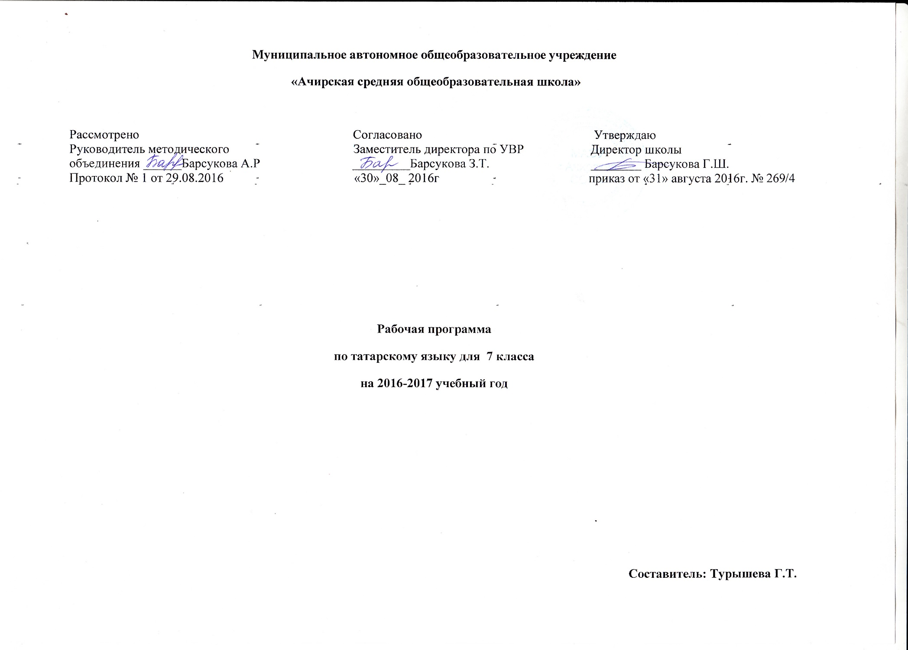

Рабочая программа

по татарскому языку представляет собой целостный документ, включающий разделы:
1.Пояснительная записка (в пояснительной записке указывается статус программы, общая характеристика учебного предмета, описание места учебного предмета в учебном плане школы, цели и задачи программы, виды и формы организации учебного процесса, проверка и оценка усвоения программы);
2. Планируемые результаты освоения программы;
3. Содержание программы учебного курса;
4. Тематический план учебного предмета;
5. Календарно-тематическое планирование

Раздел 1.Пояснительная записка
Рабочая программа по татарскому языку для 7 класса разработана на основе нормативных документов:

- Закона РФ № 273 от 29.12. 2012 «Об образовании в Российской Федерации».
- Федерального государственного образовательного стандарта основного общего образования (утвержден приказом Министерства образования и науки Российской Федерации от 17.12.2010г. № 1897);
- Программы по татарскому языку татарской литературе для средней общеобразовательной школы для 5 -11 классов. Казань. Издательство «Магариф». Программа раскрывает содержание регионального компонента Госстандарта основного общего образования средствами учебного предмета «Татарский язык» Б.М. Мифтахов для 7 класса с целью изучения родного языка
- Приказа Министерства образования и науки Российской Федерации от 31.03.2014 № 253 «Об утверждении федеральных перечней учебников, рекомендованных (допущенных) к использованию в образовательном процессе в образовательных учреждениях, реализующих образовательные программы общего образования и имеющих государственную аккредитацию на 2015-2016 учебный год»;
- Методического письма «О преподавании учебного предмета «Родной язык и литература в условиях введения федерального компонента государственного стандарта общего образования» от 09.09.2014г.
- Требования к оснащению учебного процесса по родному языку и литературе.
7. Учебного плана МАОУ «Ачирская СОШ» на 2016 – 2017 учебный год.

Программа детализирует и раскрывает содержание стандарта, определяет общую стратегию обучения, воспитания и развития учащихся средствами учебного предмета в соответствии с целями изучения литературы, которые определены стандартом.
Согласно государственному образовательному стандарту, изучение предмета «Татарский язык» в 7 классе направлено на достижение следующих целей:

- воспитание духовно богатой, нравственно ориентированной личности с развитым чувством самосознания и общероссийского гражданского сознания, человека, любящего свою родину, знающего и уважающего родной язык как основное средство общения, средство получения знаний в различных сферах человеческой деятельности, средство освоения морально-этических норм, принятых в обществе;
- овладение системой знаний, языковыми и речевыми умениями и навыками, овладение важнейшими общеучебными умениями и универсальными учебными действиями, формирование навыков самостоятельной учебной деятельности, самообразования;
- освоение знаний об устройстве языковой системы и закономерности её функционирования, развитие способности опознавать, анализировать, сопоставлять, классифицировать и оценивать языковые факты, обогащение активного и потенциального словарного запаса, расширение объёма используемых в речи грамматических средств, совершенствование орфографической и пунктуационной грамотности;
- развитие интеллектуальных и творческих способностей обучающихся, развитие речевой культуры учащихся, овладение правилами использования языка в разных ситуациях общения, воспитание стремления к речевому самосовершенствованию, осознание эстетической ценности родного языка;
- совершенствование коммуникативных способностей, формирование готовности к сотрудничеству, созидательной деятельности, умений вести диалог, искать и находить содержательные компромиссы.

Общая характеристика учебного предмета «Татарский язык»
Татарский язык – национальный язык татар, второй по распространённости (после русского). Он служит ему средством:
- общения во всех сферах жизни (в быту, между гражданами и учреждениями, в научном и художественном словесном творчестве);
- хранения и передачи информации;
- связи поколений людей татарской национальности, живущих в разные эпохи.
Татарский язык – один из развитых языков мира. Он отличается богатством словаря, словообразовательных и грамматических средств, располагает неисчерпаемыми возможностями изобразительно-выразительных средств, стилистическим разнообразием. На татарском языке созданы художественная литература и наука, имеющие мировое значение.

Место предмета «Татарский язык» в учебном плане школы
Рабочая программа рассчитана на 34 часа, предусмотренных в Федеральном базисном (образовательном) учебном плане для образовательных учреждений, что соответствует учебному плану МАОУ «Ачирская СОШ» на 2016 - 2017 учебный год.

Срок реализации программы – 1 год.
Количество часов, отведенное на изучение учебного предмета в соответствии с Учебным планом МАОУ «Ачирская СОШ» на 2016-2017 учебный год:
- В неделю – 1 час;
- 1 четверть – 9 часов;
- 2 четверть - 7 часов;
- 3 четверть – 10 часов;
- 4 четверть – 8 часов;
- Год – 34 часа.

Уровень - базовый.
Направленность - основное общее образование.
Организация учебного процесса: классно-урочная система.

Методы и приёмы обучения
В планировании предусмотрены разнообразные виды и формы контроля: наблюдение, беседа, фронтальный опрос, индивидуальный опрос, опрос в парах, практикум, самопроверки и взаимопроверки, диктанты (объяснительный, предупредительный, «Проверяю себя», графический, выборочный, распределительный, творческий, с грамматическими заданиями), тесты, комплексный анализ текста, устные рассказы по плану на лингвистические темы, сочинения, изложения.

Для достижения требуемых результатов обучения учителем на уроках используются следующие педагогические технологии:
- развивающие технологии с использованием принципов деятельностного подхода в обучении;
- технология проблемного обучения;
- технология развития критического мышления через чтение и письмо;
- использование информационных ресурсов Интернета, полезных ссылок в Интернете, возможности использования компьютерных технологий в обучении литературе, в организации исследовательской работы учащихся.

Раздел 2. Планируемые результаты освоения программы

Требования к уровню подготовки выпускников

В соответствии с требованиями, обозначенными в Государственном стандарте,

в результате изучения татарского языка ученик должен:
знать
- основные правила орфоэпии и орфографии татарского языка;
- грамматический материал по пройденным темам;
-лексику, относящуюся к основному словарному фонду и юридическую терминологию;
- современный татарский язык делового общения;
- правила оформления документов на татарском языке;
уметь - строить свою речь в соответствии с языковыми, коммуникативными и этическими нормами татарского языка;
-понимать диалогическую и монологическую речь на татарском языке в сфере профессиональной деятельности;
- оформлять и использовать необходимые нормативно-правовые документы на татарском языке;
иметь представление
- об основных способах словообразования татарского языка;
- о стилях современного татарского литературного языка и дифференциации лексики по сферам применения.

Содержание программы учебного предмета «Татарский язык»

Вводный урок.
Роль родного языка
I. Повторение
II. Синтаксис
- Словосочетание
- Предложение
- Главные члены предложения
- Второстепенные члены предложения
- Модальные члены предложения
- Односоставные предложения

Учебно – тематический план.

Содержание | Количество часов | Количество контрольных | Развитие речи
Роль родного языка | 1 | - | -
Повторение | 4 | 1 | 1
Словосочетание | 1 | - | -
Предложение | 3 | 1 | -
Главные члены предложения | 4 | - | 2
Второстепенные предложения | 13 | 2 | 3
Модальные члены предложения | 3 | - | 2
Односоставные предложения | 5 | 1 | 1
ИТОГО | 34 | 5 | 9

Календарно – тематическое планирование в 7 классе (34 часа, 1 час в неделю)

№ урока | Дата |  |  |  |  | Тема урока |  | Содержание урока, ЗУН, изучаемые на уроке (УУД, развиваемые на уроке) |  | Основные понятия |  | Формы и методы контроля | Электронные образовательные, оборудование | Домашнее  задание
№ урока | план |  | факт
I четверть – 9 часов
1 |  |  |  |  |  | Введение. Роль родного языка. Состав слова. Словообразование. |  | Знание роли родного языка в жизни человека. Повторение ранее изученного материала: состав слова и словообразование. Знание частей слова и их  обозначение условными знаками. |  | Состав слова |  | Разбор слова по составу | Презентация «Родной язык» | Упр.3.напи  сать письмо
2 |  |  |  |  |  | Части речи. Развитие речи. Составление диалога на тему: «Летние впечатления» |  | Определение по изученным признакам слова различных частей речи. Классификация слов по частям речи. Составление диалога на тему: «Летние впечатления». |  | Части речи |  | Морфологический разбор | Дидактический материал | Упр.7.
3 |  |  |  |  |  | Слово и предложение. |  | Узнавание в тексте незнакомых слов и определение их значений по словарю. Составление предложений по образцу. Письмо под диктовку. |  | Слово и предложение |  | Словарный диктант | Сборник диктантов | Упр.10 выполнить задание
4 |  |  |  |  |  | Входная контрольная работа |  | Писать под диктовку в соответствии с изученными правилами орфографии пунктуации. Контролировать правильность записи текста, находить неправильно написанные слова Формирование каллиграфического письма |  |  |  | Контрольная работа | Сборник диктантов | Повторить раздел «Предложе  ние»
5 |  |  |  |  |  | Работа над ошибками |  | Умение находить ошибки, их исправление. Нахождение в тексте нужных орфограмм. Подбор проверочных слов. |  |  |  |  | Дидактический материал | Дид. матер. задание 1,2
6 |  |  |  |  |  | Словосочетание. |  | Повторение изученного материала в начальных классах: синтаксис. Выделение в предложении словосочетаний, установление при помощи смысловых вопросов связи между словами в словосочетании, предложении. |  | Словосочетание |  | Разбор словосочетаний | Слайды «Осень в природе» | Упр.14.
7 |  |  |  |  |  | Предложение. Виды предложений. |  | Наблюдать за значением предложений, различных по цели высказывания; находить в тексте, составлять предложения такого типа. Соблюдение в устной и письменной речи логическое ударение и интонацию конца предложений. |  | Предложение |  | Работа по картине | Презентация «Учителями славится Россия» | Упр.20.  составить предложение
8 |  |  |  |  |  | Контрольная работа за 1 четверть (Диктант с грамматическим заданием) |  | Проверка и оценка знаний по изученному материалу. Формирование ответственного отношения к учению, готовности и способности к саморазвитию и самообразованию. |  |  |  | Контрольный диктант | Сборник диктантов | Разбор предложений по членам
9 |  |  |  |  |  | Работа над ошибками  Связь слов в предложении. |  | Умение находить ошибки, их исправление. Нахождение в тексте нужных орфограмм. Подбор проверочных слов.  Знать: Средства связи слов в предложении.  Виды связи слов в предложении. Работа по сюжетной картине «Уборка урожая». Развитие навыков сотрудничества с взрослыми и сверстниками в учебном процессе и других социальных ситуациях. |  | Работа над ошибками  Связь слов в предложении |  | Синтаксический разбор | Дидактический материал  Картины по развитию речи | Индивидуальная работа
II четверть – 7 часов

10 |  |  |  |  |  |  | Главные члены предложения. Подлежащее и способы его выражения. | Умение вычленять в предложении основу. Производить синтаксический разбор предложения. Читать и составлять модели предложения. Находить по ним предложения в тексте. |  |  | Главные члены предложения | Разбор предложений | Таблицы | Упр.49.
11 |  |  |  |  |  |  | Развитие речи. Национальный праздник «Каз омэсе». | Распознавать подлежащее в предложении по вопросам. Составление статьи о национальном празднике «Каз өмәсе». Формирование отношения к родному языку как к духовной, культурно – исторической ценности. |  |  | Подлежащее | Статья | Предметные картинки | Докончить
12 |  |  |  |  |  |  | Сказуемое и способы его выражения. | Понятие о сказуемом.  Выражение сказуемого в предложении. Составление предложения из деформированных слов, словосочетаний по рисунку, модели, заданной теме. |  |  | Сказуемое | Разбор предложений | Дидактический материал | Упр.56, правило на с. 39.
13 |  |  |  |  |  |  | Место подлежащего и сказуемого в предложении. «В гостях у одноклассника». | Обобщение и уточнение знаний по теме «Главные члены предложения». Оценивать уместность употребления главных членов предложения в тексте. Составление рассказа на тему «В гостях у одноклассника». Формирование коммуникативной компетентности в общении и сотрудничестве со сверстниками. |  |  |  | Рассказ по картине | Картины по развитию речи | Упр.61, правило на с.41.
14 |  |  |  |  |  |  | Второстепенные члены предложения. Определение. Характеристика литературного героя. | Формирование умений читать с искусством, разговаривать полными предложениями, правильно и выразительно. Знание второстепенных членов предложения. Найти в художественных произведениях определения для написания характеристики литературного героя. |  |  | Второстепенные члены предложения | Самостоятельная работа |  | Упр.66, правило на с.45.
15 |  |  |  |  |  |  | Контрольная работа за 1 полугодие | Писать под диктовку в соответствии с изученными правилами орфографии пунктуации. Контролировать правильность записи текста, находить неправильно написанные слова Формирование каллиграфического письма |  |  |  | Контрольная работа | Сборник диктантов | Повторить раздел «Главные и второстепенные члены предложения»
16 |  |  |  |  |  |  | Работа над ошибками | Умение находить ошибки, их исправление. Нахождение в тексте нужных орфограмм. Подбор проверочных слов. |  |  |  |  | Дидактический материал | Дид. матер. задание 1,2
III четверть – 10 часов
17 |  |  |  |  |  |  | Дополнение и способы его выражения. | Нахождение в предложении  дополнения. Овладение  способами выражения дополнения. Ознакомление с творчеством татарских композиторов. |  |  | Дополнение | Синтаксический разбор | Работа с учебно- тематическим словарём | Упр70,с.49, правило.
18 |  |  |  |  |  |  | Обстоятельство, его виды. Обстоятельство места и времени. | Знание обстоятельства места и времени. Обсуждение алгоритма разбора простого предложения. Распространение нераспространённых предложений второстепенными членами. |  |  | Обстоятельство |  | Таблицы | Упр.78, с.52, правило.
19 |  |  |  |  |  |  | Составление рассказа на тему «Спорт – мой друг». |  | Излагать письменно содержание повествовательного текста по данным вопросам или коллективно составленному плану. Формирование целостного мировоззрения, соответствующего современному уровню развития науки и общественной практики. |  |  | Ответы на вопросы | Предметные картинки | Упр.85, с.57.
20 |  |  |  |  |  |  | Обстоятельства образа действия и объёма. |  | Привести примеры.  Вопросы: Сколько? В каком объёме? |  |  | Устный  опрос | Таблицы | Упр.61, с.60, правило.
21 |  |  |  |  |  |  | Обстоятельства причины и цели. «Выпускники нашей школы». |  | Умение подчёркивать, ставить  вопросы: Почему? Каким образом? Использование грамматических основ языка в речи. Умение применять дополнительный материал для формирования устной и письменной речи. |  |  | Беседа | Презентация «Выпускники нашей школы» | Упр.98, с.64, правило.
22 |  |  |  |  |  |  | Обстоятельства условия и уступительные. «Домашние животные». |  | Осознанное и произвольное построение речевого высказывания, основанное на знаниях. Умение составить предложения по схемам. Вопрос: При каких условиях? |  |  | Устный  опрос | Картины по развитию речи | Упр.105, с.67, правило.
23 |  |  |  |  |  |  | Обособленные члены предложения. Развитие речи. Анализ художественного текста. |  | Выделение в тексте обособленных членов предложения. Чтение отрывка из художественного текста, пересказ содержания, выражение своих мыслей по поводу прочитанного отрывка. |  | Обособленные члены предложения | Пересказ, анализ текста |  | Упр.116, с.70, правило.
24 |  |  |  |  |  |  | Обособление обстоятельств. |  | Привести примеры.  Составление схемы предложения. Осознанное и произвольное построение речевого высказывания. Устанавливать при помощи вопросов связь между словами в словосочетании и предложении. |  |  | Составление схемы |  | Упр.131, с.80,  правило.
25 |  |  |  |  |  |  | Контрольная работа за 3 четверть |  | Писать под диктовку в соответствии с изученными правилами орфографии пунктуации. Контролировать правильность записи текста, находить неправильно написанные слова Формирование каллиграфического письма |  |  | Контрольная работа | Сборник диктантов | Повторить раздел «Второстепенные члены предложения»
26 |  |  |  |  |  |  | Работа над ошибками |  | Умение находить ошибки, их исправление. Нахождение в тексте нужных орфограмм. Подбор проверочных слов. |  |  |  | Дидактический материал | Дид. матер. задание 5,6
IV четверть – 8 часов
27 |  |  |  |  |  |  | Модальные члены предложения. Обращения. «Национальная одежда» |  | Дать понятие о модальных членах предложения. Формирование умений правильно использовать их в речи. Выразительное чтение.  Обращения. Составление текста о национальной одежде. Составление рассказов по рисункам презентации |  | Модальные члены предложения обращения | Выразительное чтение | Таблицы Презентация «Национальный костюм» | Упр.135, с.99, правило.
28 |  |  |  |  |  |  | Вводные слова. Развитие речи. «Мне дедушка рассказывал?» |  | Умение выражать своё мнение, используя в речи вводные слова. Применение в речи выразительных языковых средств. Воспитание уважительного отношения к людям труда. |  | Вводные слова | Рассказ | Презентация «Наши ветераны» |  | Упр.162, с.103, правило
29 |  |  |  |  |  |  | Вводные предложения.  Однородные члены предложения. Заявление. |  | Вводные предложения. Нахождение и выделение вводных слов и предложений в письменной и устной речи. Составление рассказа по рисунку, использовать в нём вводные предложения.  Обогащение словарного запаса учащихся с использованием однородных членов предложения. Упражнения в написании заявлений по образцу. |  | Вводные предложения  Однородные члены предложения | Индивидуальный и фронтальный опрос.  Оформление заявлений | Картины по развитию речи  Презентация «Тукай – сын татарского народа» |  | Упр.168, с.107, выучить правила
30 |  |  |  |  |  |  | Односоставные предложения. Полные и неполные предложения |  | Место односоставных предложений в речи.  Уметь писать сочинение на тему войны. Формирование внимательного отношения к окружающим, развитие чувства патриотизма. Понятие о неполных предложениях. Формирование умений говорить лаконично.  Сопоставление темы урока с русским языком.  Полные и неполные предложения.  Составление диалога на тему: «Впереди летние каникулы». |  | Односоставные предложения |  | Дидактический материал |  | Докончить диалог
31 |  |  |  |  |  |  | Развитие речи. Сочинение. |  | Понятие о неполных предложениях. Формирование умений говорить лаконично.  Сопоставление темы урока с русским языком.  Полные и неполные предложения.  Составление диалога на тему: «Впереди летние каникулы». |  | Урок развития речи |  | Сборник сочинений |  | Докончить написание сочинения
32 |  |  |  |  |  |  | Знаки препинания при междометиях и звукоподражательных словах.  Повторение и обобщение простых предложений. |  | Научить правилам расстановки знаков препинания при междометиях. Выразительное чтение. Сохранение чистоты и правильности литературного языка. Подготовить детей к контролю знаний. Применение полученных знаний в проверочной работе. |  | Практический | Собеседование  Тестирование | Таблицы  Дидактический материал |  | Упр.198, с.129  Подготовиться к контрольной работе
33 |  |  |  |  |  |  | Итоговая контрольная работа (Диктант с грамматическим заданием) |  | Оценить результаты освоения тем, проявить личностную заинтересованность в приобретении и расширении знаний и способов действий. |  | Контроль знаний | Контрольный диктант | Сборник диктантов |  | Повторить раздел «Простое предложение»
34 |  |  |  |  |  |  | Работа над ошибками. Итоги года. |  | Умение находить ошибки, их исправление. Нахождение в тексте нужных орфограмм. Подбор проверочных слов. |  | Практикум |  | Дидактический материал |  | Задание на лето

